Информация с субботника
26 апреля в Юшалинской школе прошел субботник, в котором участвовали ребята с 5 по 11 класс. Утром, на построении, все классы получили маршрутные листы, на которых был определен фронт работы.

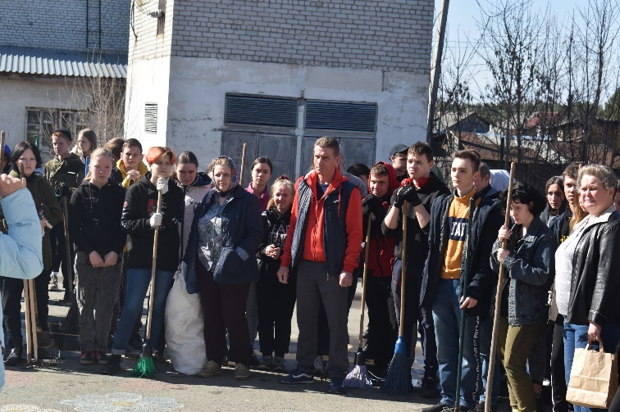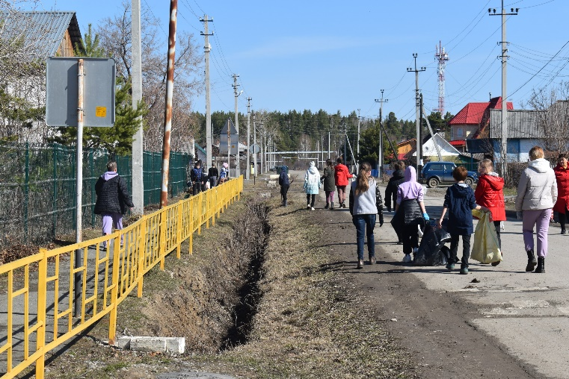

Ребята из пятых классов с наставниками: Ириной Александровной, Надеждой Константиновной, Татьяной Матвеевной и Татьяной Федоровной убирали школьную площадку и клумбы, подбирали мусор, сгребали листья и относили их к контейнерам.

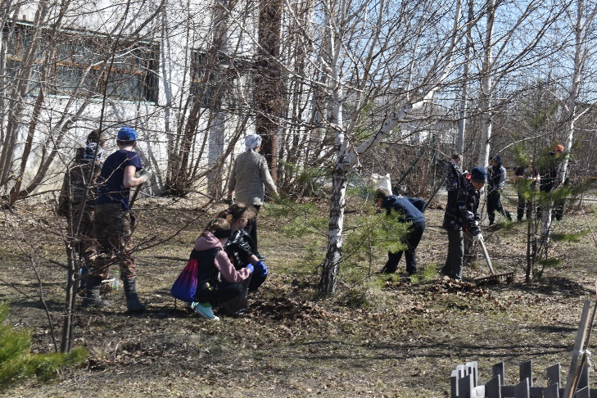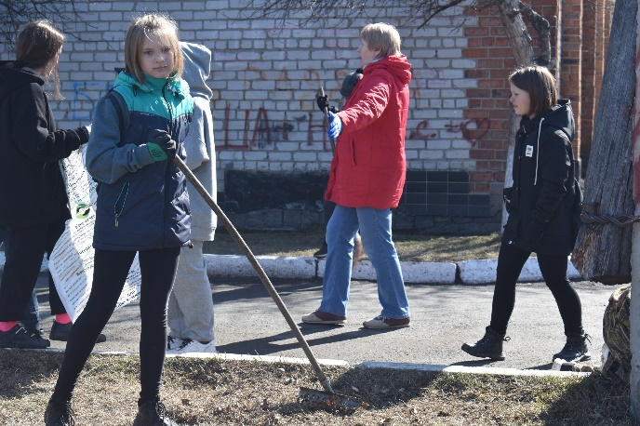

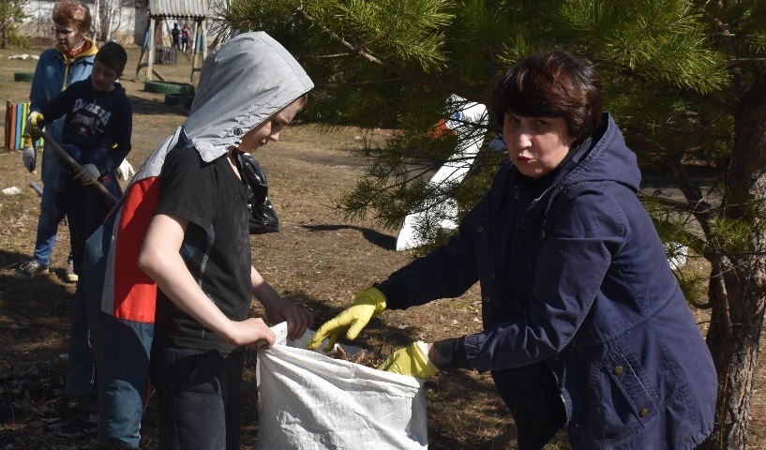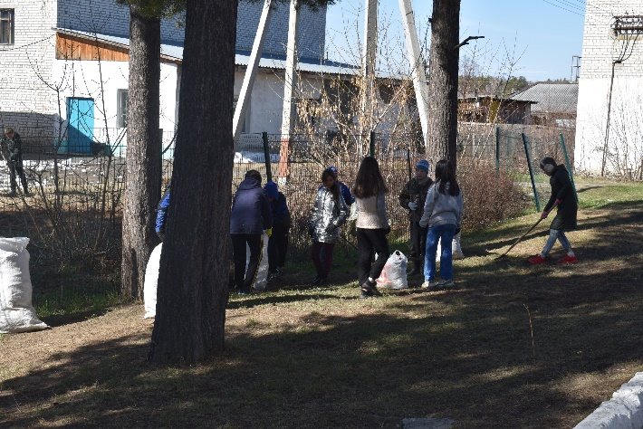

6-а класс с Екатериной Андреевной и Светланой Ивановной убирали мусор на стадионе и чистили пришкольный цветник от старых сухих растений. А 6-б класс с Еленой Валерьевной убирали придорожную канаву.

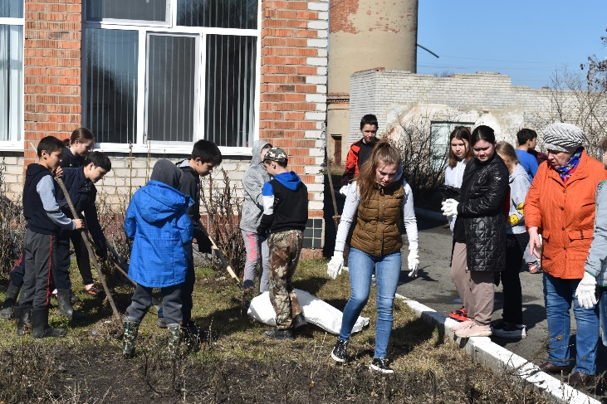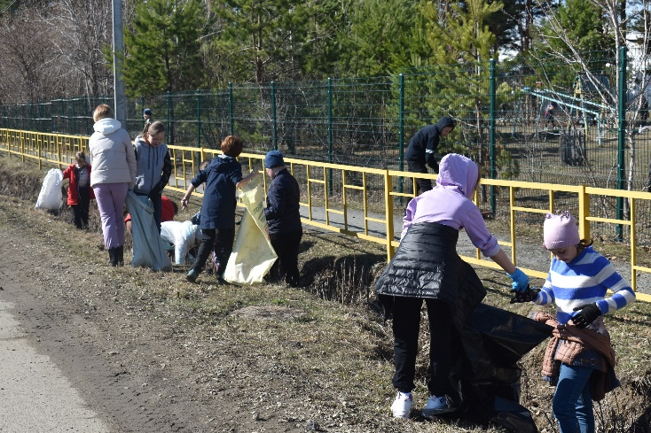

7а класс с Натальей Васильевной и 7б класс с Галиной Александровной сгребали в парке хвою и уносили к контейнерам.

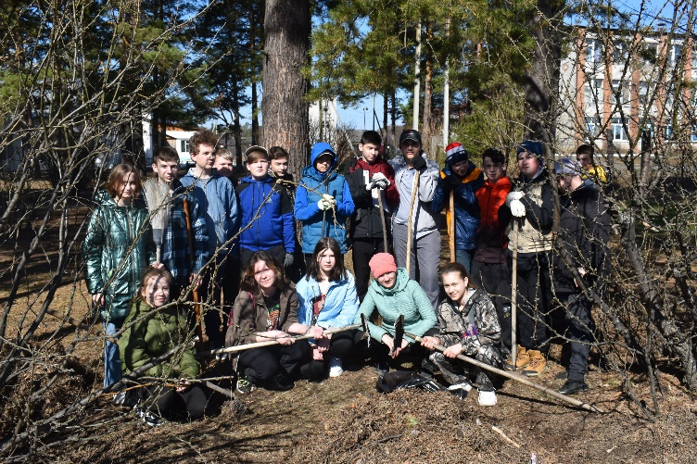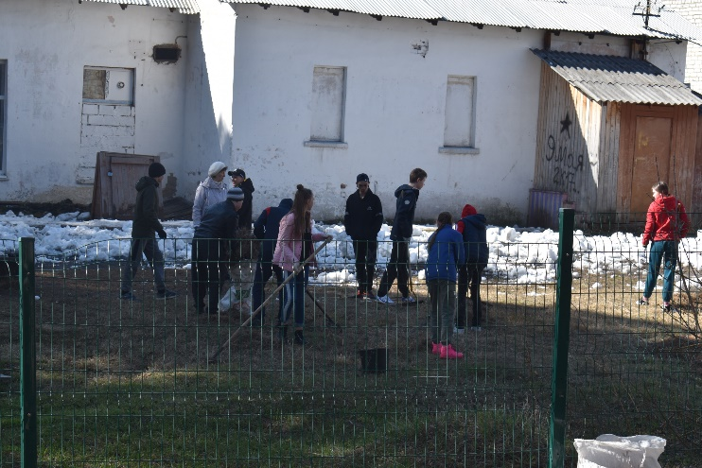

8а и 8б трудились в парке в центре поселка. Их наставники: Раиса Ивановна, Ирина Алексеевна и Анастасия Викторовна очень жалели своих питомцев, так как им пришлось убирать мусор, набросанный всеми несознательными жителями поселка…

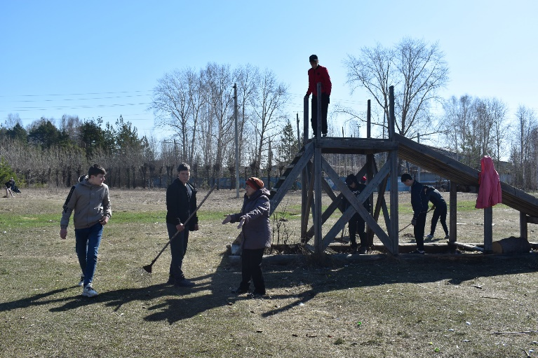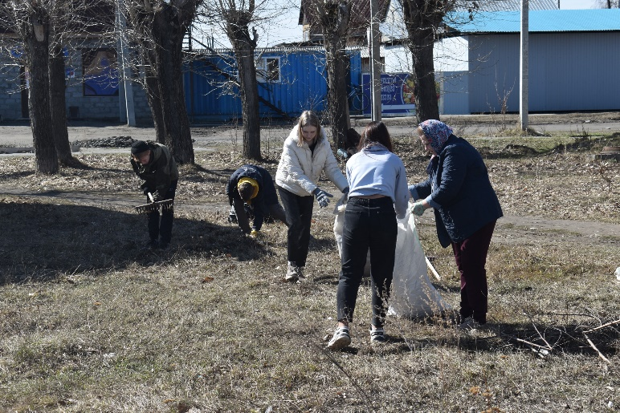

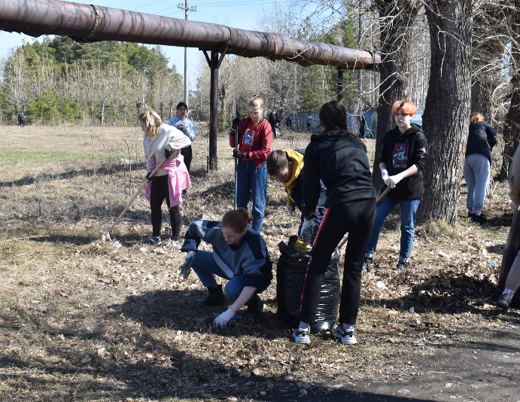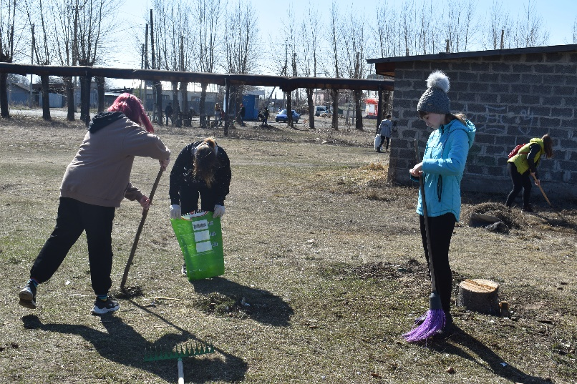

Очень трудная работа досталась и девятым классам. 9а вместе с Александром Павловичем и Владимиром Владимировичем чистили огромную канаву по улице Школьной и поминали добрым словом всех любителей отдыха на свежем воздухе, после которых в канаве накопился толстый слой бутылок. А 9б выгребали из кустов сухие листья и вырубали сломанные кусты и ветки деревьев.

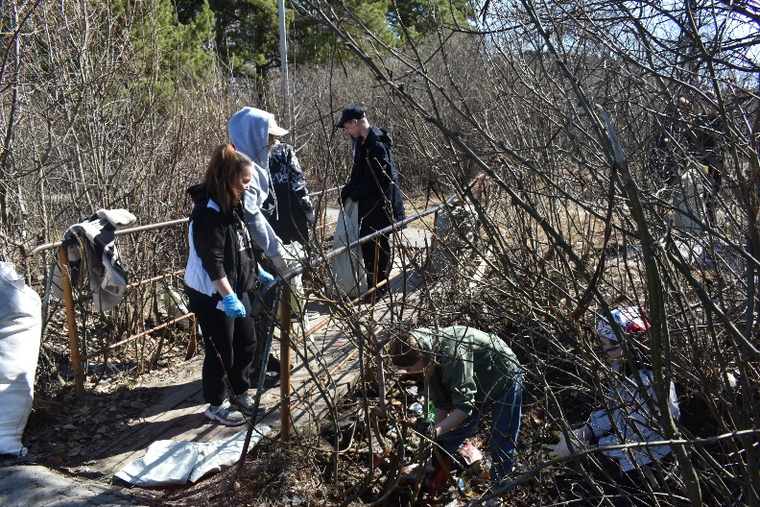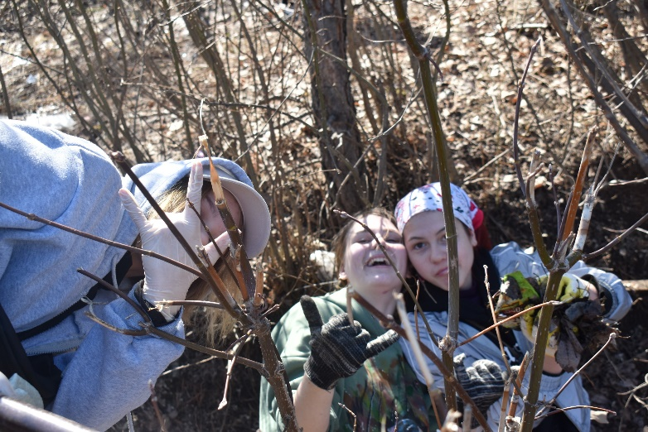

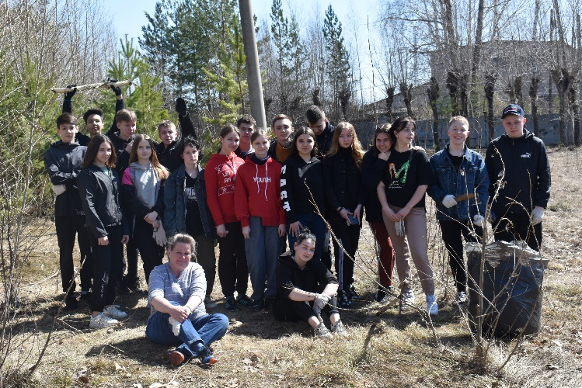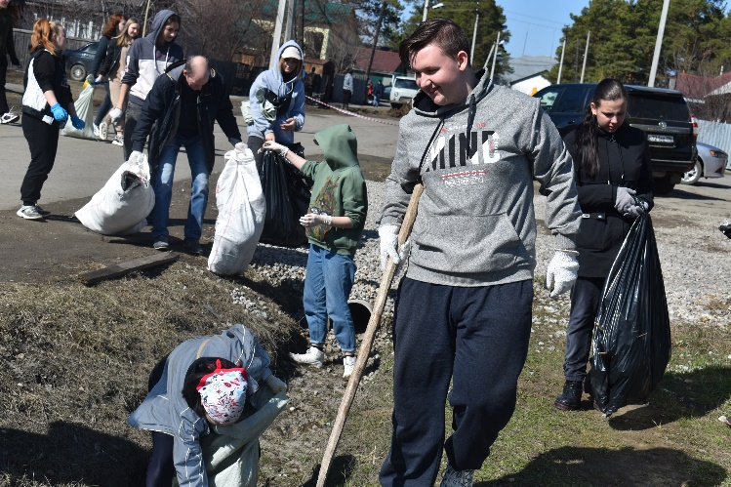

10а класс спокойно и не спеша работал с Людмилой Александровной. Сгребли листья в аллее, убрали мусор из канавы, вырубили лишние кустарники.
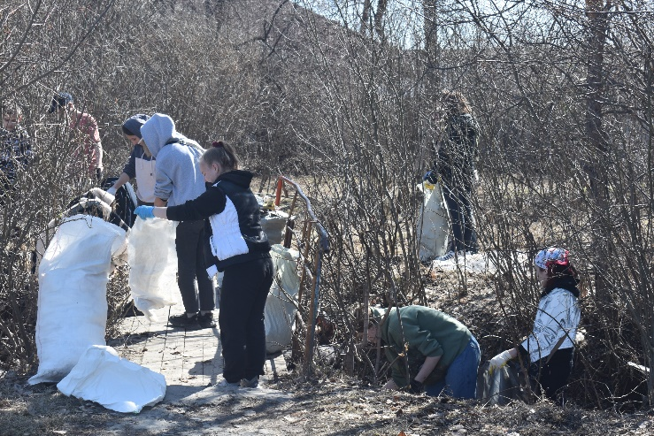
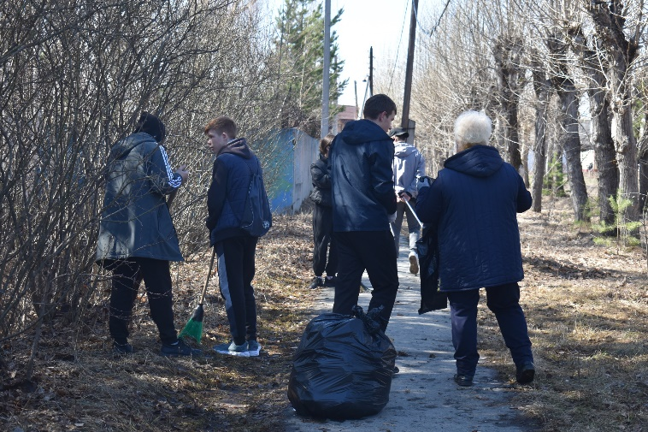

11а класс с Еленой Константиновной готовил к празднику площадь около памятника. Кусты вырубали, мусор сгребали… Дольше всех работали.
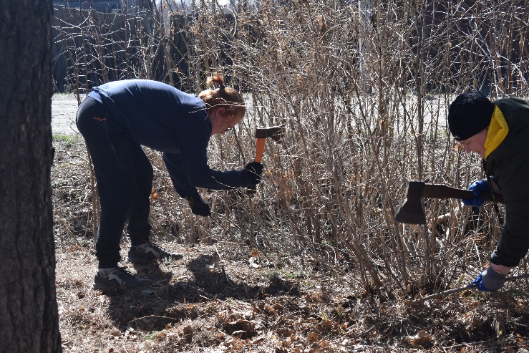
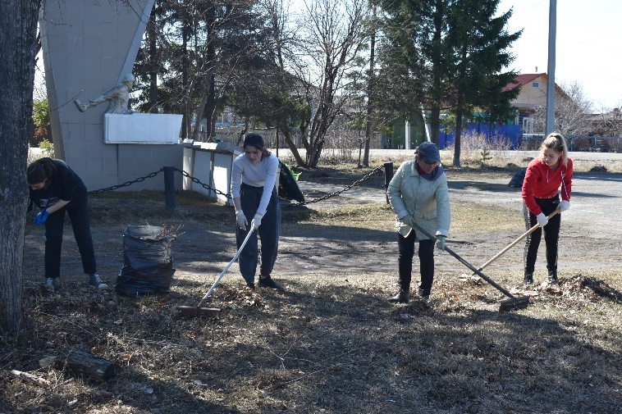
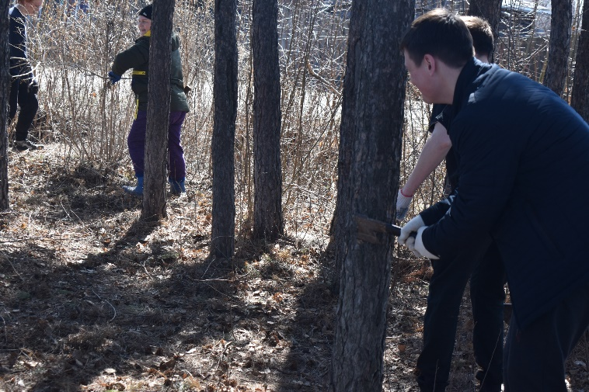
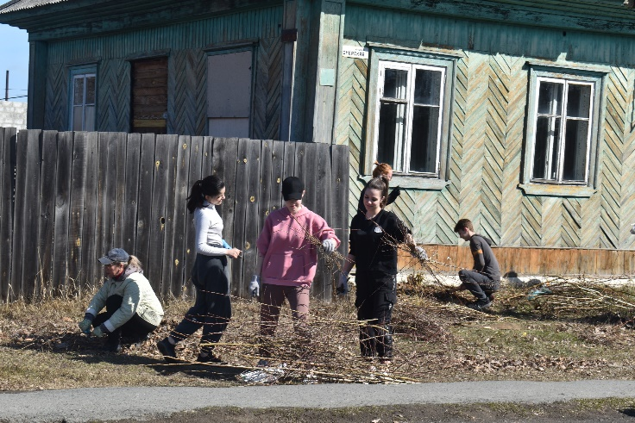

Но тяжелая физическая работа не помешала позировать на фоне природы.

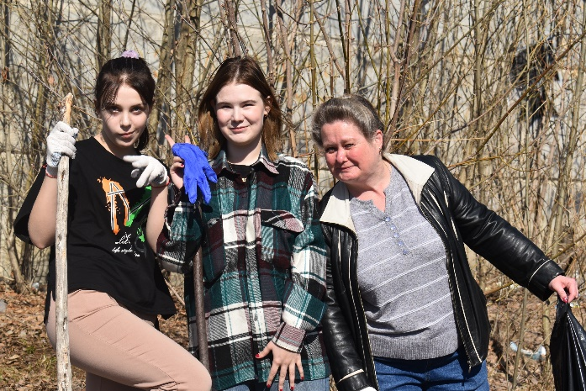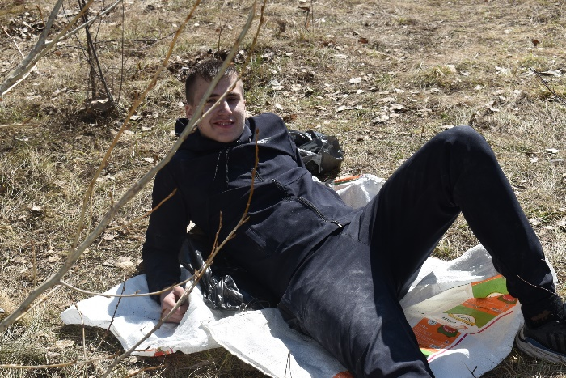
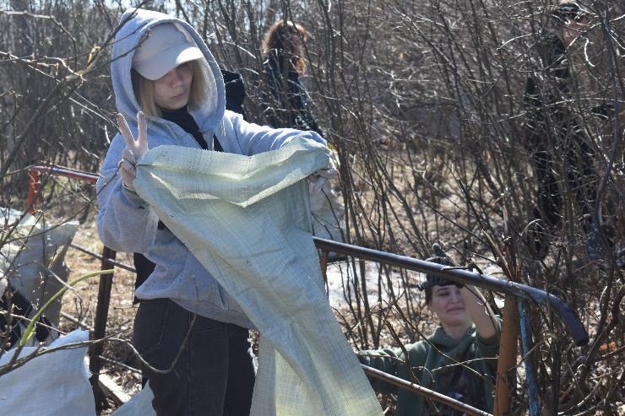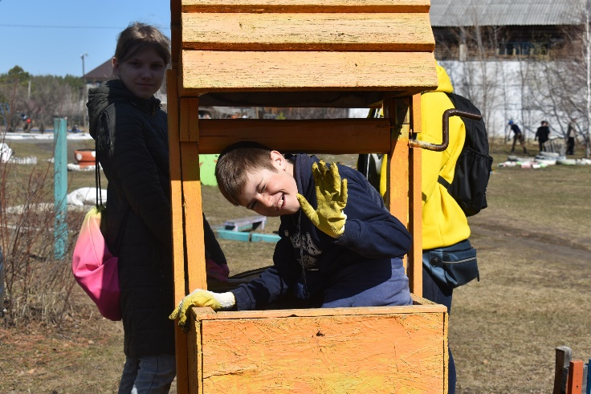

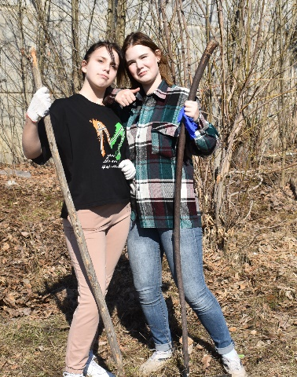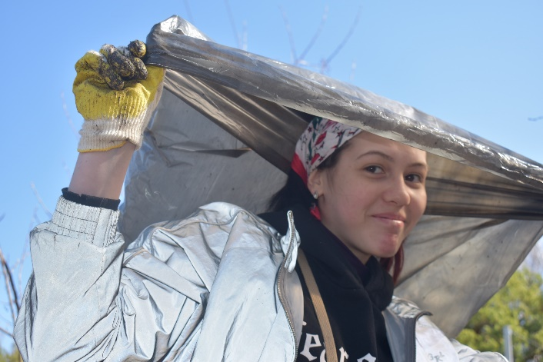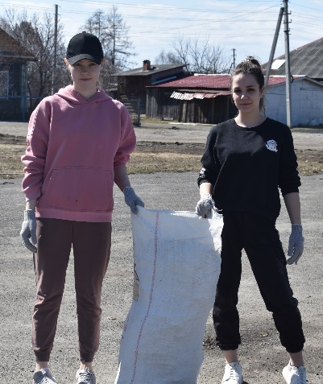

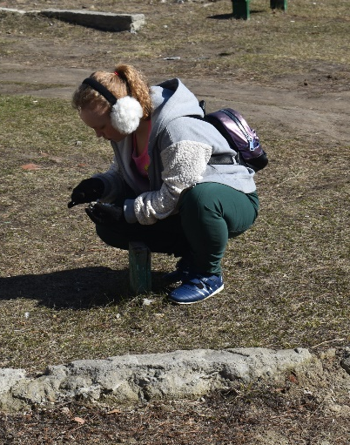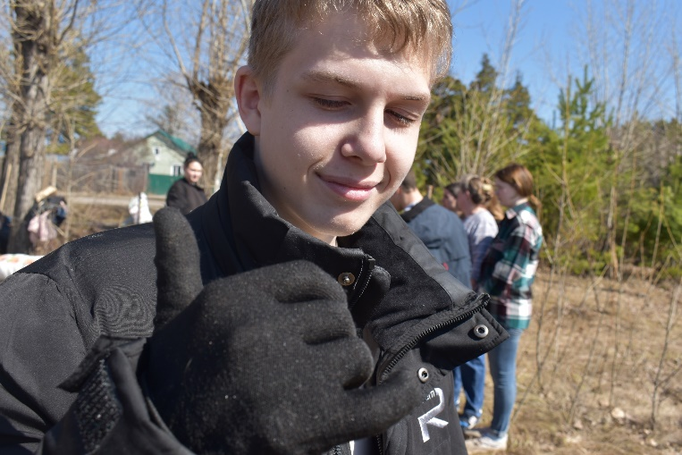

Однако, нужно помнить пословицу: «Чисто не там, где убирают, а там, где не сорят!»

